Music Token Format – HarmonyMIDIToken Specification

함태준 (RRAyy)

2025

목차

1 적용범위 3

2 인용표준 3

3 용어와 정의 3

4 절 제목 4

5 절 제목 4

5.1 하위조항 4

5.1.1 하위조항 4

6 절 제목 4

부속서 A (참고) 부록제목 5

A.1 절 제목 5

A.1.1 하위조항 5

A.1.1.1 하위조항 5

# 적용범위

이 표준은 ISLAND IDs 에서 제작 예정인 HarmonyMIDIToken 에 적용된다.

HarmonyMIDIToken은 AI Agent DIVA의 Melody Generate 모델의 토크나이저 이름이며, pitch에 따른 Instrument 구분이 완료된 Future Bounce[3.2] Midi에 한에 적용된다.

# 인용표준

There is no normative reference in this document.

이 문서에는 인용표준이 존재하지 않는다.

# 용어와 정의

이 표준의 목적을 위하여 다음의 용어와 정의를 적용한다.

3.1

ISLAND IDs

ISLAND

Future Bounce[3.2], Bass House[3.3], Future Bass[3.4], SoundMad[3.5] ID[3.6] 를 홍보하는 SoundCloud 채널이자, 음악과 관련된 소프트웨어를 제작하는 Github 조직

3.2

Future Bounce

EDM 하위 장르

3.3

Bass House

EDM 하위 장르

3.4

Future Bass

EDM 하위 장르

3.4

SoundMad

음매드

사람의 목소리, 대중교통 소리 등을 합성(샘플링)하여 기존에 존재하던 음악을 커버하는 장르

3.4

ID

183

미완성 작품

# 절 제목

텍스트입력

# 절 제목

텍스트입력.

*필요한 경우 하위조항(예: 5.1 또는 5.1.1)을 사용한다.*

## 하위조항

### 하위조항

*공식을 작성하는 두 가지 옵션 : MS Word 또는 MathType 방정식의 방정식 편집기*

MS 방정식 편집기의 공식 예시:

$$K_{2A}=10\log\left(1+\frac{4S}{A}\right)$$

여기에서

|  |  |  |
| --- | --- | --- |
|  | *A* | : 방의 등가 흡수 면적(평방 미터) |
|  | *S* | : 측정 표면의 면적(평방미터)입니다(이 절차의 경우 S는 반지름이 1m인 구, 즉 S = 4μm) |

MathType 방정식에서 동일한 공식:



# 절 제목

부속서 A  
(참고)  
  
부록제목

* 1. 절 제목

*필요한 경우 하위조항(예: A.1.1 또는 A.1.1.1)을 사용한다.*

* + 1. 하위조항
       1. 하위조항

텍스트 입력

Dimensions in millimetres

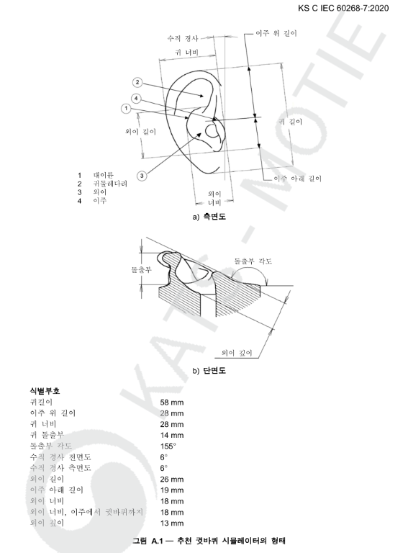

**그림 A.1 — 예시**

**표 A.1 — 예시**

|  |  |  |  |  |
| --- | --- | --- | --- | --- |
| **유형** a | **일련번호** | **압력** | **길이** | **온도** |
| A | 248-i | 50 | 216 | 50 |
| B | 556-i | 100 b | 287 | 60,5 |
| C | 43-ii | 200 | 300 | 38 |
| 비고   비고 내용을 입력.  a   표 각주.  b   두번째 표 각주. | | | | |
|  | | | | |